首先需要安装有ruby,且版本有要求，ruby1.8.7以上：make sure that the Ruby interpreter (>=1.8.7) is installed on your machine ruby --version

方法1:脚本安装

**cd** $HOME

**mkdir** orocos

**cd** orocos

**mkdir** orocos-toolchain

**cd** orocos-toolchain

**wget** -O bootstrap-2.6.sh http:**//**gitorious.org**/**orocos-toolchain**/**build**/**raw**/**toolchain-2.6:bootstrap.sh

**sh** bootstrap.sh

**source** env.sh

这里会发现下载失败，出现404错误。

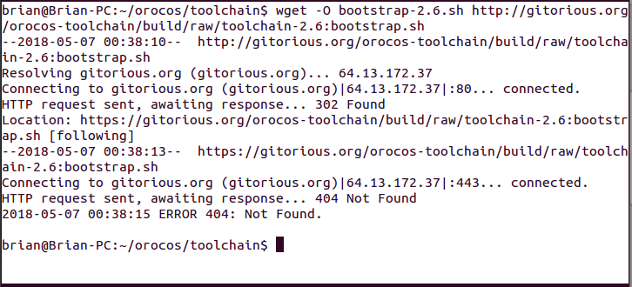

这是一个坑，辛亏页面底部的[**Discuss this Wiki page**](http://www.orocos.org/node/2915/talk)提示了这个链接不存在，要换个链接下载。这个链接既然不能用，为什么还不改过来，我觉得很搞笑！！！

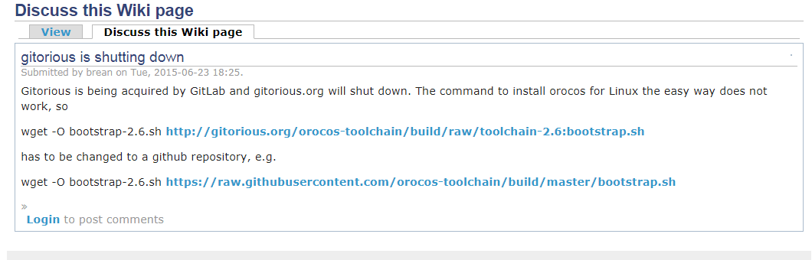

执行下面下载命令，可以顺利下载一个脚本

wget -O bootstrap-2.6.sh [**https://raw.githubusercontent.com/orocos-toolchain/build/master/bootstrap.sh**](https://raw.githubusercontent.com/orocos-toolchain/build/master/bootstrap.sh)

下载下来的脚本名字是bootstrap-2.6.sh，因此执行命令变为

sh bootstrap-2.6.sh

接下来又会出现错误了，提示ruby>=2.0.0，于是尝试各种方法安装上了ruby2.0，但还是出现同样的错误，这个坑我确实爬不出来了。只能换一种方法了。

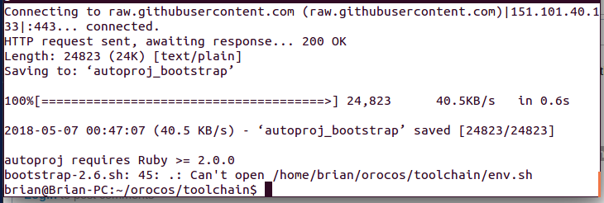

方法2：压缩包安装

过程大概如下，这方法也有不少坑。

**cd** $HOME

**mkdir** orocos

**cd** orocos

**tar** -xjvf **/**path**/**to**/**orocos-toolchain-**<**version**>**.tar.bz2

**cd** orocos-toolchain-**<**version**>**

.**/**bootstrap_toolchain

**source** .**/**env.sh

autoproj build

（1）下载压缩包

到官网下载压缩包[toolchain](http://www.orocos.org/toolchain):http://www.orocos.org/toolchain,有点小坑，下载按钮躲在页面的右下角。

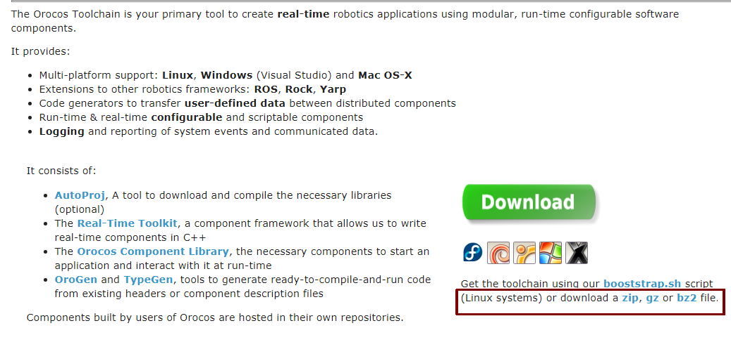

（2）解压

下载了一个名为orocos-toolchain-2.6.0-src.tar.bz2的压缩包

解压命令

tar -xjvf orocos-toolchain-2.6.0-src.tar.bz2

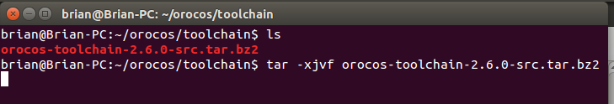

解压后，进入解压出来的文件夹

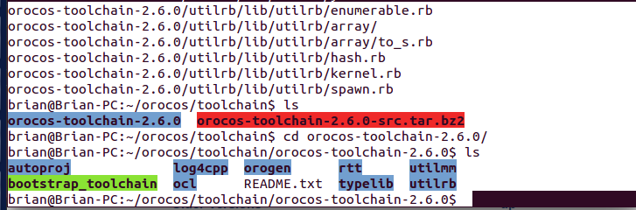

然后运行脚本bootstrap_toolchain

.**/**bootstrap_toolchain

又一个坑要来了，会出现以下提示，让你选择all ,ruby,os或者none。

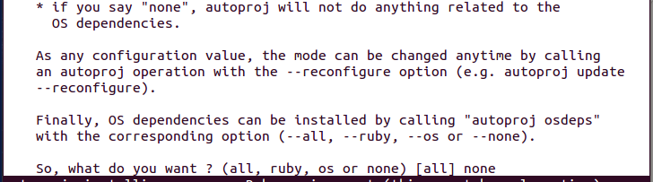

但是不管选择哪个选项，最后我都没有安装成功。我又去网上搜索了很久，各种方法试，还是没有找到解决方法。我彻底放弃治疗了！我想可能是我的ubuntu14.04版本太老了吧，一年前下载的，也没更新过。

但是也不能这样就放弃吧。我于是下载了ubuntu16.04版本进行安装。